

**《物流成本管理》单元设计**

商学系

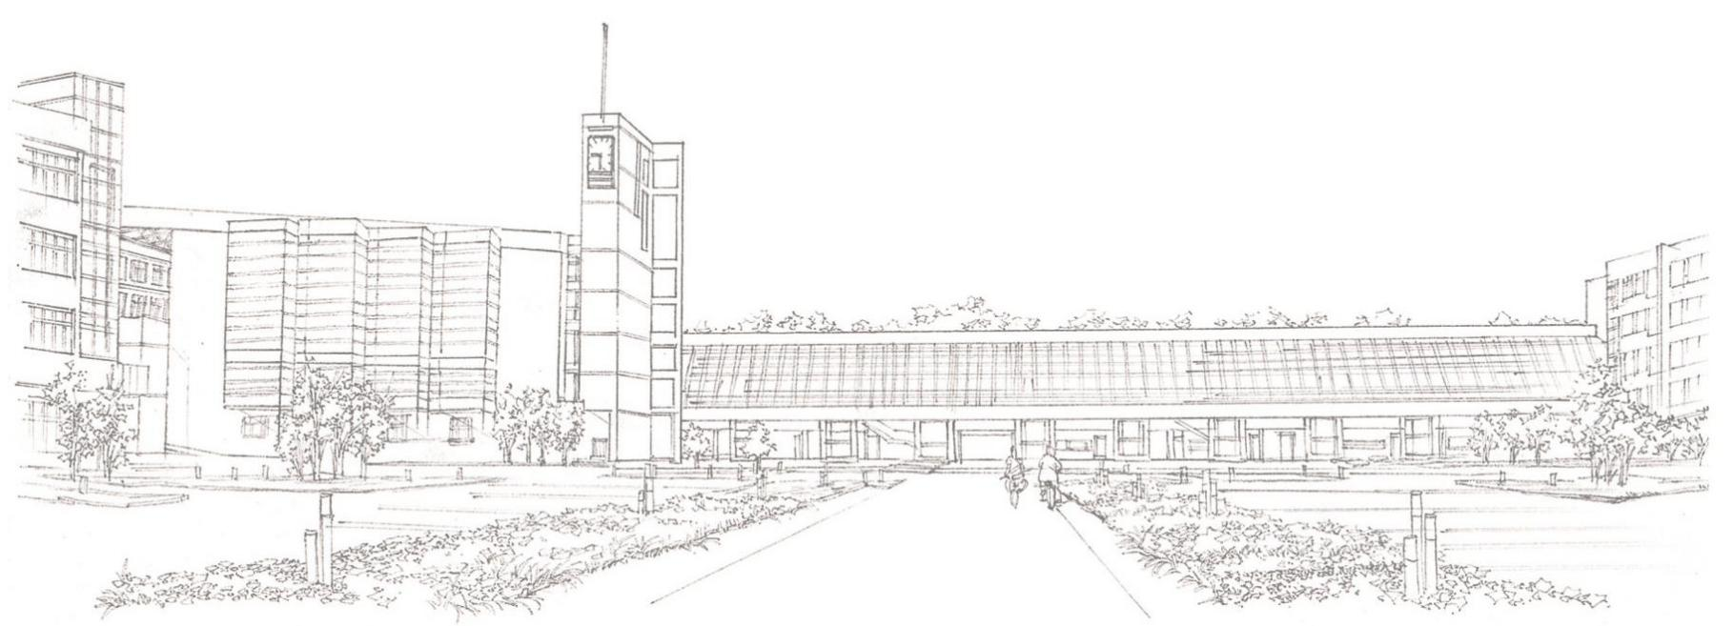

**《物流成本管理》课程单元教学设计**

|  |  |  |  |  |  |  |
| --- | --- | --- | --- | --- | --- | --- |
| **单元标题：确定物流客户服务水平** | | | | **单元教学学时** | | **2** |
| **在整体设计中的位置** | | **第28次** |
| **授课班级** | **物流管理专 业** | **上课**  **时间** | **周 月 日第 节至 周 月 日第 节** | **上课**  **地点** | | **多媒体**  **教室** |
| **教学**  **目标** | **能力目标** | | | **知识目标** | **素质目标** | |
| **能够正确衡量物流客户服务水平** | | | **掌握衡量物流客户服务水准的方法** | **培养学生的职业素养和团队合作精神** | |
| **能力训练任务** | **情境设置：**  **甲公司确定本期间的物流客户服务水平**  **课堂任务：**  **分组衡量物流客户服务水平** | | | | | |

|  |  |
| --- | --- |
| **案例和**  **教学**  **材料** | **案例:**  甲公司是一个小麦加工为主的中外合资面粉生产企业。截止2016年底，该公司资产总额6186万元，2016年实现销售收入1.23亿元，实现利润总额6562万元，内部设有会计部（兼做信息工作）、人事部、采购部、生产部、质量部、仓储部和销售部7个部门，共有员工145人，其中采购人员5人，生产人员60人，营销人员20人，其余为管理人员。该公司有一个总面积为10000平方米的仓库，用于储存小麦、面粉等存货，而运输业务和装运搬卸业务均由外部人员承包，公司支付运费和装卸搬运费。本案例以甲公司2016年12月有关成本费用资料为依据，计算2016年12月的物流成本。甲公司的成本费用科目有生产成本、制造费用、销售费用、管理费用、财务费用、营业外支出和其他业务成本，其中营业外支出2016年12月份无发生额。  **教学材料：**  教材：古全美 张述敬主编《物流成本管理》  参考资料：  商业周刊 http://www.businessweek.com /  经济学家 http://www.economist.com  金融时报 http://www.ft.com  财富 http://www.fortune.com/  哈佛商业评论 http://www.hbr.com  企业家 http://www.entrepreneur.com |

**单元教学进度**

|  |  |  |  |  |
| --- | --- | --- | --- | --- |
| **步骤** | **教学内容及能力/知识目标** | **教师活动** | **学生活动** | **时间**  **（分钟）** |
| 课前 | 复习上节课内容，简单了解确定物流客户服务水平的知识 | 介绍课程目标和主要内容框架 | 课前了解课程内容 | 10 |
| 案例引入，使同学们对本节课的学习内容有所了解 | 阅读案例，分析案例 |
| 介绍本堂课的学习目标和重点难点 | 根据学习目标展开学习 |
| 介绍学习任务 | 准备接受任务 |
| 任务1 | 熟悉学习的知识点；掌握重点  难点 | 教师给出任务1 | 学生细读任务1，领会任务要求 | 25 |
| 讲解重点难点 | 掌握重点难点 |
| 任务2 | 在练习中应用所学内容 | 教师给出任务2 | 学生细读任务2，领会任务要求 | 25 |
| 引导学生完成任务，并在任务完成过程中予以指导 | 按照要求完成学习任务 |
| 考核 | 对本次任务的完成情况进行考核评价 | 师生共同评价任务的完成情况 | 学生通过讨论发现需要掌握的知识点 | 15 |
| 针对学生完成任务过程中的问题，教师指导、示范、答疑、纠错 | 学生在教师的指导下，发现并解决问题 |
| 小结 | 总结本单元  知识点 | 教师带领学生重新梳理知识点 | 教师引导下巩固知识点 | 15 |
| 指出本单元学生存在的问题，并提出解决方法 | 发现并解决问题 |
| 作业 | 扩展训练：（考核项目） 教师给出类似任务，学生独立完成任务 | | | |

**知识链接：**

一、物流成本中的客户服务成本是一种隐性成本，是当物流客户服务水平令客户不满时，产生的销售损失

二、客户服务成本与狭义物流成本之间的关系

三、客户服务成本的处理

四、以客户为导向制定物流客户服务水平

五、以成本利益为导向制定物流客户服务水平

(一)以成本利益权衡工具，制定物流客户服务水平

(二)客户与产品的ABC分析